Correspondance entre les CM2 de Mme Matta de l’école Cachin et la classe de sixième de Mme Herrio du collège Romain Rolland
Pour qu’une langue soit « vivante », il faut donc qu’elle vive !
C’est ce qu’ont décidé deux enseignantes du réseau, Mmes Matta et Herrio, pour que leurs élèves soient mis en situation concrète de communication, en réalisant des échanges épistolaires en anglais entre leurs deux classes.
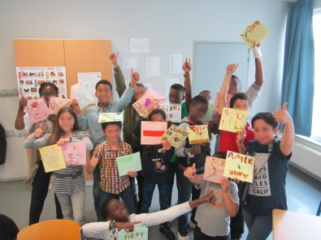

Après une rencontre entre les deux professeures, il a été décidé de proposer aux élèves cette idée dont la réaction s’est avérée être très enthousiaste. Il a fallu ensuite associer un écolier à un collégien et l’échange a alors pu commencer. Les CM2 ont donc pris leur plus belle plume, avec quelques feutres, paillettes et autres ornements décoratifs en plus, et avec l’aide de leur professeur, d’un dictionnaire et surtout du vocabulaire déjà appris, ils se sont présentés dans la langue de Shakespeare à leurs correspondants. Les missives, une fois écrites et corrigées, ont été mises sous enveloppes, forcément décorées elles aussi, et le coordonnateur de réseau s’est mué en facteur en s’emparant du paquet et en le livrant (en vélo s’il vous plaît !) aux collégiens qui avaient été prévenus de l’arrivée imminente du colis.
La réponse ne s’est pas faite attendre et ces derniers, aidés de leur professeure, se sont à leur tour présentés dans un anglais certes un peu plus complexe mais avec le même enthousiasme et les mêmes envies de décoration de leurs écrits que les écoliers. Le coordonnateur (toujours à vélo !) s’est chargé de ce nouvel envoi et l’a apporté aux CM2, ravis de recevoir leurs plis en retour. Puis les échanges ont ainsi continué, les thèmes variant bien sûr et enfin une rencontre entre ces deux classes a été prévue.
A l’heure où la mondialisation n’est plus une question et où l’anglais est de fait la langue commune de ce monde et une priorité pour l’Education Nationale, cette initiative motivante et concrète n’en est que plus importante. On peut ainsi remercier les deux enseignantes qui ont donné de leur temps pour que ce projet puisse voir le jour et remercier tous les élèves pour leurs efforts et leur enthousiasme.

Article rédigé par A. Loize, coordonnateur du REP Romain Rolland.

